云南农业大学教务处（本科生院）

关于做好2022-2023学年第一学期
选课的通知

教通[2022]47号

各学院：
为做好2022-2023学年第一学期选课工作，保障教学正常进行。现将有关事项通知如下。
一、选课时间
2019-2021级本部学生，选课时间：8月27日12:00-9月2日12:00；
2022级本部学生，选课时间：9月3日12:00-9月9日12:00。
二、选课方式
方式1：登录云南农业大学统一身份认证平台，网址：https://ssoo.ynau.edu.cn，具体操作流程详见附件1。
方式2：登录教务系统，输入学号和教务系统密码登陆云南农业大学教务管理服务平台，进行选课，网址：https://qzjwxt.ynau.edu.cn/jsxsd/。
三、选课范围
通识必修课：大学外语及公共体育课；通识选修课；大类导论课;各专业教学执行计划中“任选”的专业选修课。
三、其它工作
1.必修课调课
系统已自动预置了必修课学生名单，学生不需选课。如有特殊原因需要调课的，请学生提交书面申请，经学生所属学院、课程任课教师、课程开课学院审批同意后，由学生所属学院在教务系统学生选课管理中处理即可。
2. 重新学习、补修、转专业学生选课
预计9月12日后开始选课，具体时间另行通知。
3. 因身体原因达到国家体质健康测试免测条件的学生，到体育学院办理相关手续，选修体育保健班。
4. 毕业/结业返校学生选课，学生到原所属学院开具书面选课申请，由任课教师签字确认、学院签字盖章后交教务科办理相关手续。
5.请各学院务必根据专业培养方案和教学计划，做好学生的选课指导咨询工作。
6.请各学院务必通知到学生，在规定时间完成选课。
附件： 云南农业大学统一身份认证平台登录流程

教务处
2022年8月27日

附件： 云南农业大学统一身份认证平台登录流程
1.打开云南农业大学校园网，输入网址：https://www.ynau.edu.cn/，点击“统一信息门户”。或者直接输入网址：https://ssoo.ynau.edu.cn
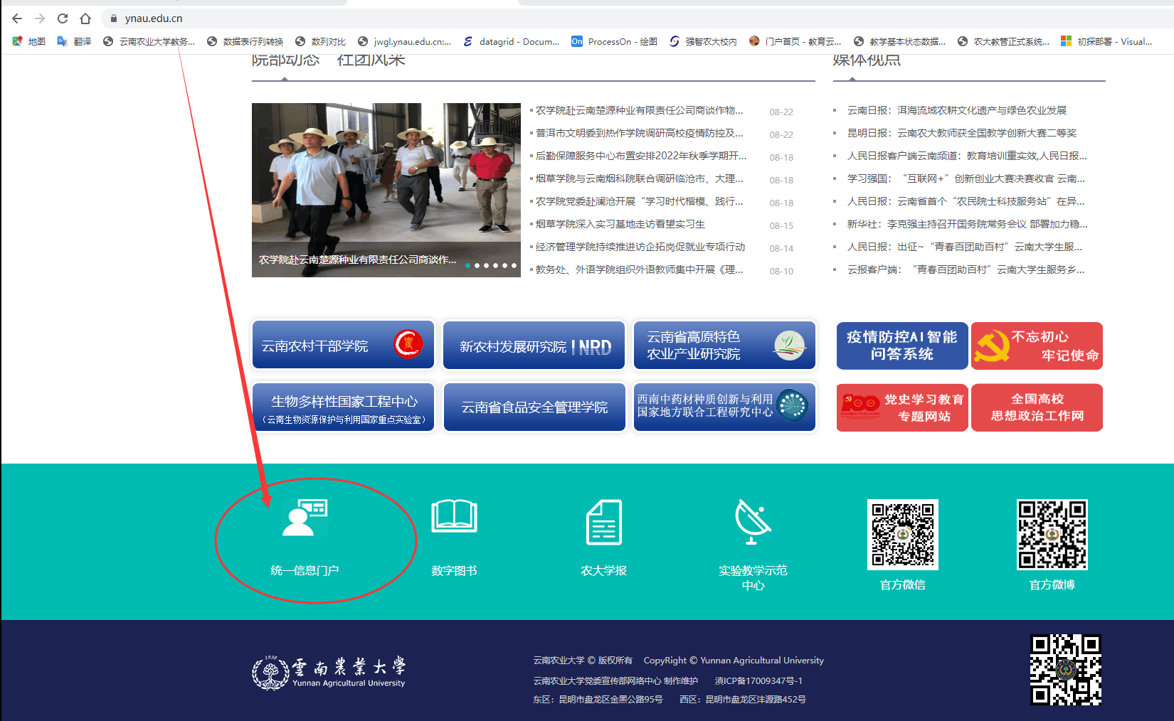
2.输入统一身份认证平台账号，密码。点击“登录”
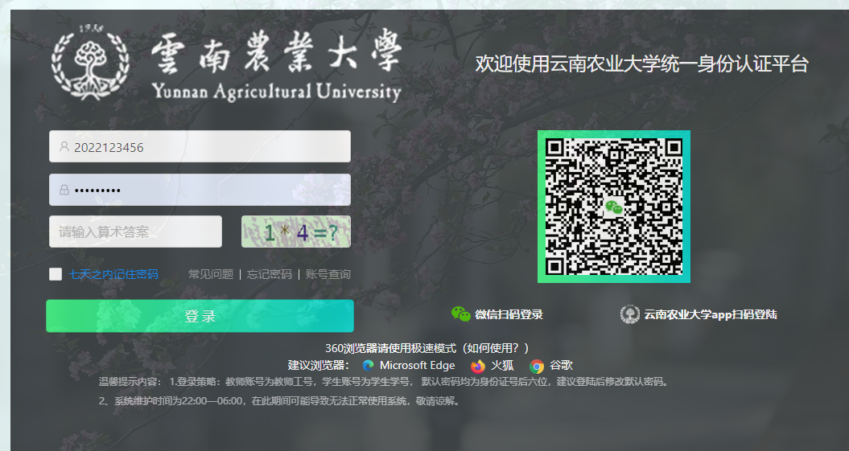
3.系统导航，点击“教务管理系统”。
